|  |  |  |  |  |  |  |  |  |  |  |  |  |
| --- | --- | --- | --- | --- | --- | --- | --- | --- | --- | --- | --- | --- |
| 基于imap协议的多账号邮件订阅分发系统 V1.0   * 使用说明  |  |  | | --- | --- | | 版本 | V1.0 | | 文档状态: | 编辑 | | 作者: | 吴俊伟 | | 负责人: | 吴俊伟 | | 创建日期: | 2023年01月18日 | | 更新日期: | 2023年01月30日 | |

目录

1 简介 4

1.1 编写目的 4

1.2 使用对象 4

1.3 产品范围 4

2 产品概述 5

2.1 总体框架 5

2.2 系统架构 5

2.3 模块描述 6

3 使用说明 7

3.1 业务流程说明 7

3.1.1 整体业务流程 7

3.1.2 交易处理流程 7

3.1.3 资源访问流程 8

3.2 功能模块说明 8

3.2.1 资源服务模块 8

3.2.2 交易服务路由模块 8

3.2.3 后台连接模块 9

3.2.4 通用服务模块 9

3.3 对外接口说明 9

3.3.1 与终端机系统接口 9

3.3.2 与银行后台服务系统接口 12

# 简介

邮件作为互联网领域最常用的传递信息的方式，被国内外各大电商平台以及企政网站选为与客户沟通渠道的主要方式。在帐号注册、客服工单、订单通知、广告营销等领域都起到了重要的作用，邮件客户端都采用的imap协议，但不支持邮件订阅，只能主动拉取，不利于处理时效要求高的邮件。本人为了解决这一难题开发了“基于imap协议的多账号邮件订阅分发系统”，该系统作为客户端和第三方邮件服务端的中间层，有效的为客户端提供邮件订阅推送功能，集发送邮件、回复邮件、订阅指定邮箱、按权重分配推送数据、附件发送记录持久化，以及邮件内容敏感词过滤等功能，极大地提升邮件回复效率，帮助平台缩短邮件响应的时间，提高用户交互体验。

## 编写目的

本文档为使用说明文档，为产品的使用与维护提供信息基础。

## 使用对象

本文档的使用对象主要为产品测试与使用人员。

## 产品范围

本系统主要专注于为电商及需要与用户进行邮件沟通的平台提供邮件监听，发送管理等服务，在该系统中实现发送/回复邮件、注册/登录帐号、管理员帐号管理、上传附件并持久化、订阅邮件、敏感词过滤，基于权重的任务队列，邮件协议解析与重组，主要包括如下模块，

1. 系统用户模块：

包括用户注册，用户登录及用户权重及权限管理。

1. 邮件轮询模块：

包括报文转换、保存订阅数据、推送订阅数据，定时轮询第三方邮件服务数据等。

1. 敏感词过滤模块：

包括发送、订阅邮件的正文的敏感词过滤功能。

1. 邮件收发模块：

包括imap、smtp协议解析、发送/监听邮件、上传、下载附件等。

及如下接口，

1. 用户注册/登录接口：

通过该接口注册自己的用户，配置自己的权重以及获取鉴权信息。

1. 上传附件接口：

通过该接口上传后续要在邮件中携带的附件，并返回附件id，可重复使用该附件id。

1. 发送邮件接口：

通过该接口可发送或回复指定邮箱的邮件并可选是否携带附件。

1. 邮件订阅接口：

通过该接口可订阅指定账号的邮件，该接口为流式长连接接口，当收到新邮件时会自动推送给客户端。

# 产品概述

## 总体框架

基于imap协议的多账号邮件订阅分发系统作为客户端和邮件服务器的中间层，总体框架如图2-1总体框架图所示。

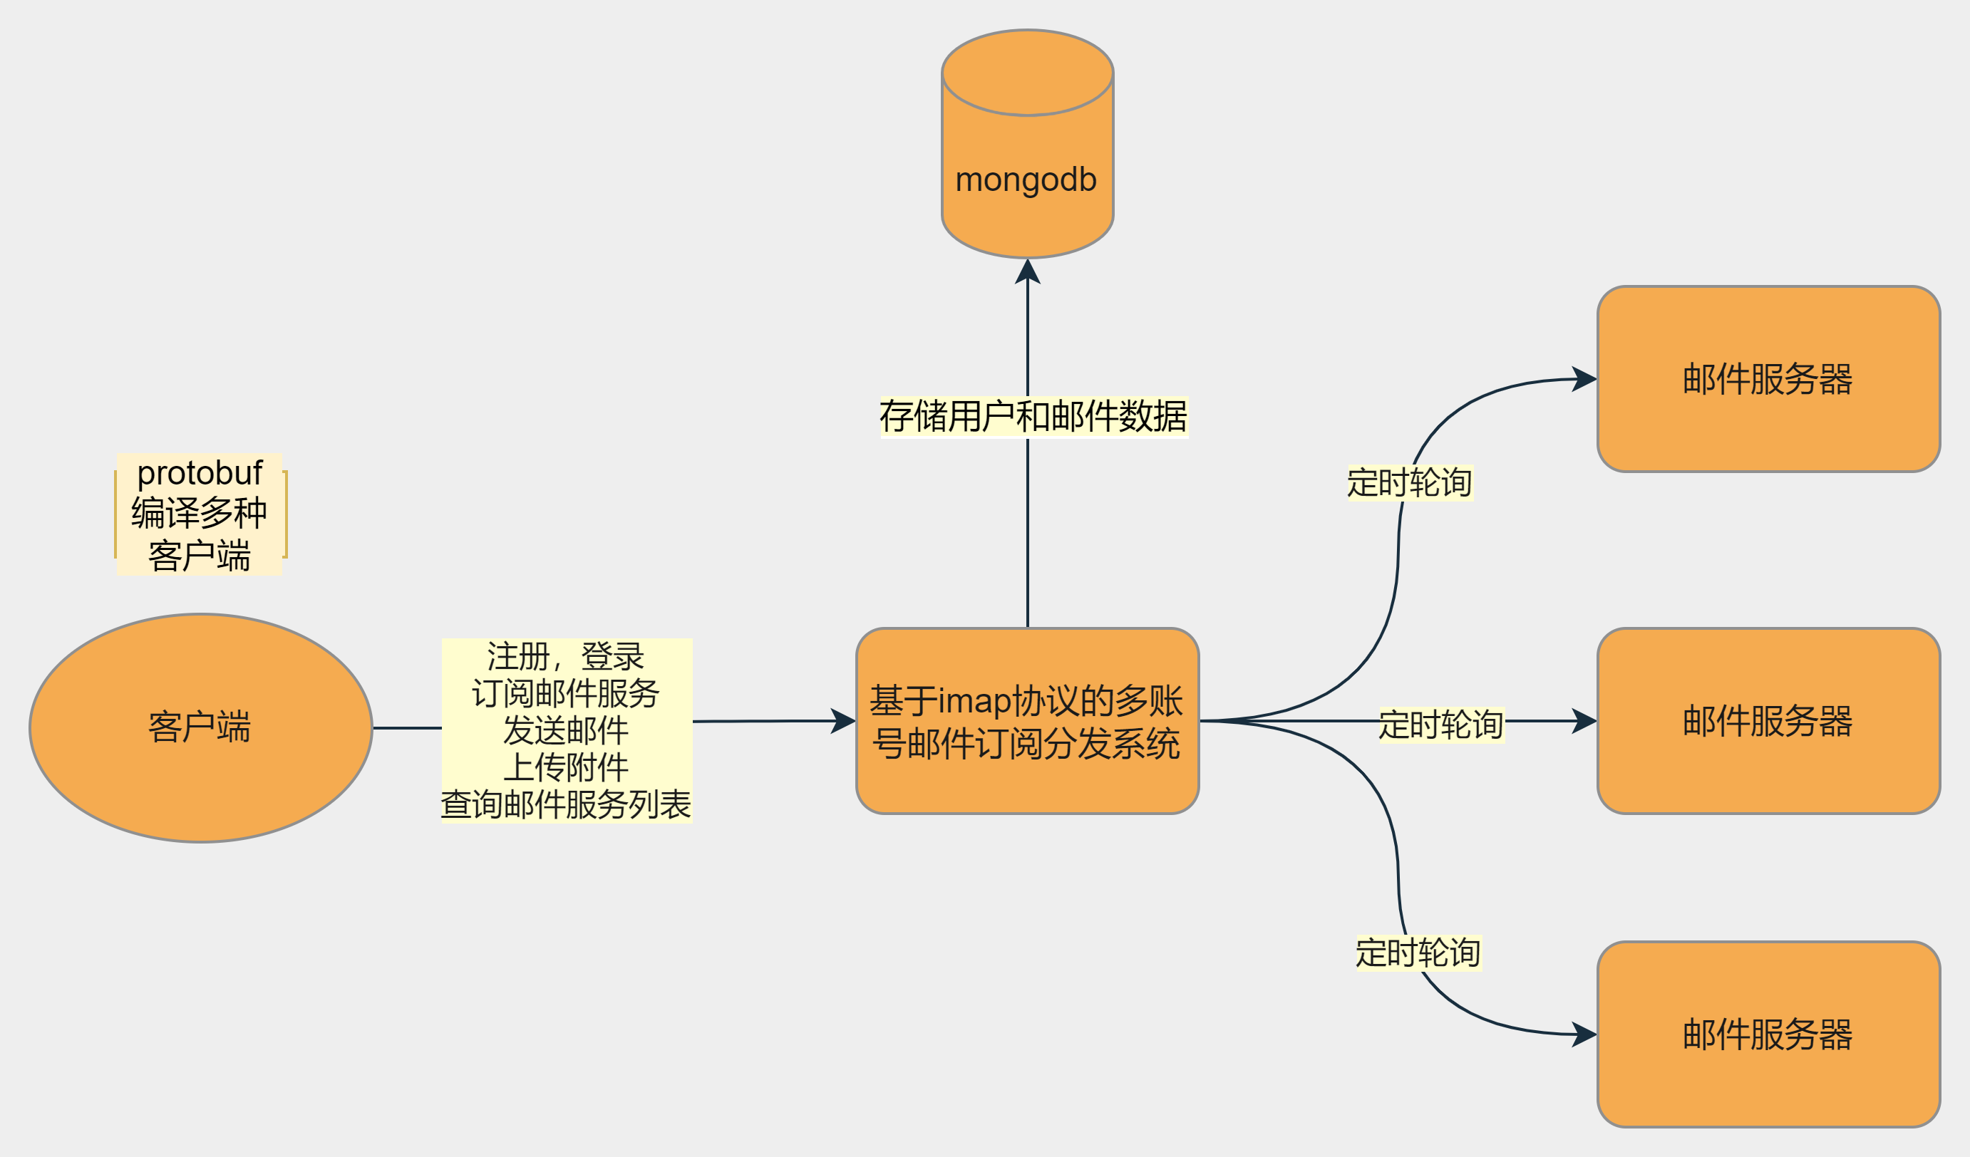

**图 2-1 总体框架图**

## 系统架构

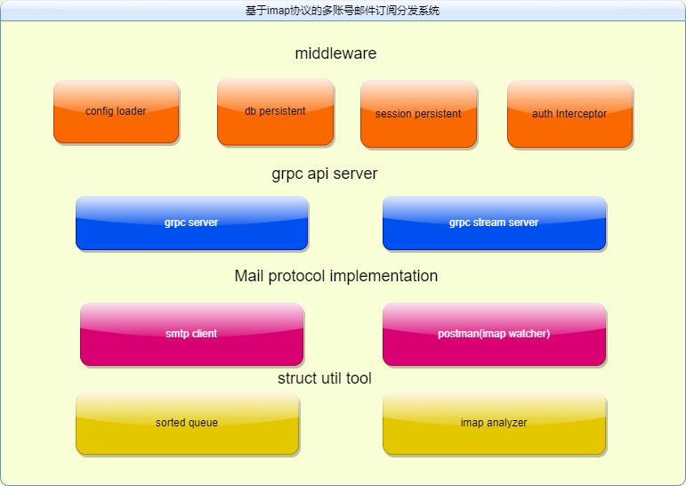本系统主要使用Go gRPC框架，主要开发语言为go，数据库采用的是Mongodb。图2-2中，中间件层主要是负责层与层之间的功能衔接，例如：配置动态加载、与数据库的交互（持久化）、用户会话的管理、接口之间的鉴权工作。Grpc层提供了两类接口,分为流式接口：上传文件，订阅邮件；和非流式接口：登录、注册、发送邮件等。流式接口是为了解决大流量传输设计的，grpc底层采用http2协议作为应用层协议支持多路复用同时传输多个数据包。协议解析层采用开源协议库。系统架构如图2-2所示。

**图 2-2 系统架构图**

## 模块描述

* 系统用户模块

系统用户模块主要功能是向终端提供用户注册、登录服务。接口采用grpc定义。终端可以通过调用这一层次创建用户，获取用户唯一标识（后续接口都需要在header中传递这个用户唯一标识），分配用户优先级权重，以及各接口的鉴权功能。

* 邮件轮询模块

邮件轮询模块主要实现多账号邮件定时收取功能是邮件订阅功能的基础和前提，实现了同时订阅多个邮箱帐号，并开启轮询队列，分配postman（imap客户端）并维持流式长连接接口，实时推送数据等功能。

* 敏感词过滤模块

敏感词过滤模块基于double-array实现的trie（字典树）实现的敏感词过滤功能，根据系统启动时加载的敏感词文件过滤发送、接收的邮件正文内容，支持正则匹配。常用语过滤不文明、政治相关用语或信用卡号等机密信息。

* 邮件收送模块

邮件收送模块主要是提供邮件实时推送、发送/回复邮件，上传/下载附件以及smtp/imap协议解析等功能，与以上模块均有交互。

# 使用说明

## 业务流程说明

### **整体业务流程**

详细流程如图3-1 交易时序图所示。

1. 用户在xxxx的终端设备（C端）发起交易请求，终端设备生成交易报文并发送到我们的xxxxxxxx系统。
2. xxxxxx系统（P端）解析发送过来的报文，根据交易类型的不同对报文做不同的处理，按照ESB的规范封装报文，再将报文发送到ESB。
3. xxxxxx系统（P端）解析ESB返回的报文，根据交易类型的不同对报文做不同的处理，按照终端设备（C端）的需求封装报文并返回。
4. 终端设备（C端）处理xxxxxxxx系统（P端）返回的报文，将交易结果展示给用户。

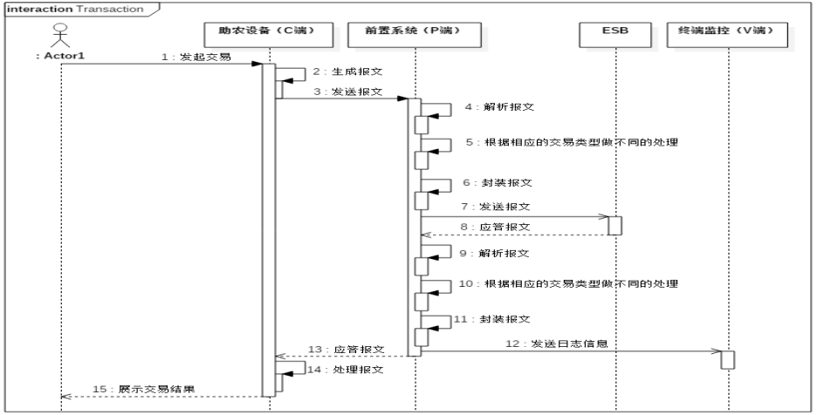

**图 3-1 系统架构图**

### **交易处理流程**

具体的交易流程如下：

1）资源服务层收到REST的post transaction请求，根据请求内容，创建交易对象，并将请求数据填入交易对象中，交易对象放入Exchange.in.body。

2）资源服务层将请求发送到transaction service Endpoint。

3）交易服务层中的交易分发路由接收包含交易对象的Exchange对象，根据交易对象要素，计算出需要交易入口Endpoint，并转发至该Endpoint。

4）交易服务层中，不同的交易逻辑分别定义各自的route和Endpoint入口（Consumer）。在route中可以直接通过process脚本对交易对象进行加工，也可以通过调用通用的服务对交易进行处理。当交易完成本地处理，需要进一步向后台系统发起授权请求时，路由转向相应后台系统Endpoint。

5）后台连接层中，不同的后台系统分别定义各自的route和Endpoint入口。根据后台系统的接入规范，调用Connector组件或者Camel的相关模块实现交易对象到报文格式的转换以及与后台系统的通讯。

### **资源访问流程**

资源访问采用REST的定义，通过HTTP get/put/post/patch/delete等方法完成。例如：

1）资源服务层收到REST的get请求，根据请求内容，可以调用相应的服务bean获取资源，也可以将请求转到route进行后续处理获取资源，并返回资源。

2）资源服务层收到REST的put或者patch请求，根据请求内容调用bean或者转到route进行资源更新。

## 功能模块说明

### **资源服务模块**

资源服务模块主要功能是面向STM/ATM终端提供服务。接口采用REST定义。终端可以通过调用这一层次获取资源、更新资源或者提交数据。

本模块主要有以下两个功能：

* 发起交易请求

终端机通过调用该模块提供的接口，可以向交易服务路由层发起交易请求，将报文信息传送到到交易服务路由层进行处理。

* 上传/获取信息

终端机通过调用该模块提供的接口可以上传或下载格式声明、可执行交易列表等信息。

### **交易服务路由模块**

交易服务路由层主要实现具体交易的业务逻辑和交易路由，如联网核查、业务签约、存取款等等。交易服务通过Apache Camel的Groovy DSL实现。交易路由（发送到单一后台系统或者多个后台系统）在每个交易的Groovy DSL中描述。

本模块主要有以下两个功能：

* 交易路由分发功能

解析报文获取交易类型信息，根据交易类型将其分发到与之对应的路由上。

* 交易的业务逻辑处理

交易报文被分发到对应的交易路由之后即可开始业务逻辑处理，该模块将调用其他模块提供的接口，共同协作，完成业务逻辑的处理。

### **后台连接模块**

后台连接层实现与不同的后台系统进行交互。根据需要，报文转换及通讯管理可以通过Camel自带的模块或者WISDOM平台组件（Connector）实现，也可以在项目中进行实现和扩展。

本模块主要有以下两个功能：

* 报文转换功能

该模块可以对报文的格式进行转换，将交易服务路由模块传送过来的报文格式更改为符合银行规范的报文格式。

* 通讯功能

该模块可以通过Netty与银行后台服务器端建立TCP/IP链接，实现与银行后台服务器的通讯连接，互相传送报文信息。

### **通用服务模块**

通用服务模块主要是提供公共服务，使用WISDOM平台组件或者基于平台进行项目扩展，主要是通过Java代码实现。

本模块主要拥有以下功能：

* 终端验证功能

对终端进行校验，确认交易信息中的终端信息是来自本系统所对接的终端。

* 卡片验证功能

对卡片进行校验，确认当前交易卡是系统允许使用的卡类型，以及卡信息是否在卡表所配置值的正常范围内。

* 用户验证功能

对用户信息进行校验，确认用户名和密码是否匹配，用户信息是否正确。

* 交易日志功能

该模块可以将交易的时间、金额、状态、终端号、流水号等详细信息记录到日志中，再将日志信息同步到数据库

## 对外接口说明

### **与终端机系统接口**

终端机是指用户直接操作的终端设备，可能是自动柜员机（ATM）或者智慧终端机（STM）等，普惠金融前置处理系统提供了与终端机进行交互通信的接口，以申请密钥为例，如下所示：

1. 通讯包头参数，如表3-1所示。

**表 3-1 通讯包头参数表**

|  |  |  |  |  |
| --- | --- | --- | --- | --- |
| **序号** | **字段名** | **长度** | **字段值** | **字段描述** |
| 1 | DATA_LEN | 4 |  | 该域后数据长度（ASCII） |

1. 交易包头参数，如表3-2所示。

**表 3-2 交易包头参数表**

|  |  |  |  |  |
| --- | --- | --- | --- | --- |
| **序号** | **字段名** | **长度** | **字段值** | **字段描述** |
| 1 | DEVICE_NO | 20 |  | 设备号 |
| 2 | TRS_CODE | 3 |  | 交易代码 |
| 3 | SER_NO | 4 |  | 当前序列号 |
| 4 | CYCLE_NO | 4 |  | 当前批次号 |
| 5 | CAST1_TYPE | 1 | 0-5 | 钱箱1类型 |
| 6 | CAST1_STAT | 1 | 0-5 | 钱箱1状态 |
| 7 | CAST1_LEFT | 4 |  | 钱箱1的钞张数 |
| 8 | CAST2_TYPE | 1 | 0-5 | 钱箱2类型 |
| 9 | CAST2_STAT | 1 | 0-5 | 钱箱2状态 |
| 10 | CAST2_LEFT | 4 |  | 钱箱2的钞张数 |
| 11 | CAST3_TYPE | 1 | 0-5 | 钱箱3类型 |
| 12 | CAST3_STAT | 1 | 0-5 | 钱箱3状态 |
| 13 | CAST3_LEFT | 4 |  | 钱箱3的钞张数 |
| 14 | CAST4_TYPE | 1 | 0-5 | 钱箱4类型 |
| 15 | CAST4_STAT | 1 | 0-5 | 钱箱4状态 |
| 16 | CAST4_LEFT | 4 |  | 钱箱4的钞张数 |
| 17 | CAST5_TYPE | 1 | 0-5 | 钱箱5类型 |
| 18 | CAST5_STAT | 1 | 0-5 | 钱箱5状态 |
| 19 | CAST5_LEFT | 4 |  | 钱箱5的钞张数 |
| 20 | CAST6_TYPE | 1 | 0-5 | 钱箱6类型 |
| 21 | CAST6_STAT | 1 | 0-5 | 钱箱6状态 |
| 22 | CAST6_LEFT | 4 |  | 钱箱6的钞张数 |
| 23 | CAST7_TYPE | 1 | 0-5 | 钱箱7类型 |
| 24 | CAST7_STAT | 1 | 0-5 | 钱箱7状态 |
| 25 | CAST7_LEFT | 4 |  | 钱箱7的钞张数 |
| 26 | CAST8_TYPE | 1 | 0-5 | 钱箱7类型 |
| 27 | CAST8_STAT | 1 | 0-5 | 钱箱8状态 |
| 28 | CAST8_LEFT | 4 |  | 钱箱8的钞张数 |
| 29 | JRN_STAT | 1 | 0-3 | 日志打印机状态 |
| 30 | REC_STAT | 1 | 0-3 | 凭条打印机状态 |
| 31 | DEP_STAT | 1 | 0-2 | 信封存款模块状态 |
| 32 | CDM_STAT | 1 | 0-2 | 现金存款模块状态 |
| 33 | PRN_STAT | 1 | 0-2 | 宽行打印机模块状态(PP200明细） |
| 34 | BKP_STAT | 1 | 0-2 | 存折补登机模块状态 |
| 35 | CARD_STAT | 1 | 0-2 | 读卡器状态 |
| 36 | CWM_STAT | 1 | 0-2 | 现金取款模块 |
| 37 | DEM_STAT | 1 | 0-2 | 加密 |
| 38 | REV_STAT | 8 |  | 保留硬件模块状态 |
| 39 | DEV_STAT | 1 | O'or'C | 设备运行状O—open ,C—close , 一般是‘O’ |

1. 申请密钥参数，如表3-3所示。

**表 3-3 申请密钥参数表**

|  |  |  |  |  |
| --- | --- | --- | --- | --- |
| **序号** | **字段名** | **长度** | **字段值** | **字段描述** |
| 1 | DATA_LEN | 4 |  | 通讯包头 |
| 2 | BODY_HEAD | 97 |  | 交易包头 |
| 3 | RQK_MODE | 1 | ‘C’or‘S | ‘C’= 冷启动 ‘S’=管理员, 一般是‘C’ |
| 4 | ATMCVER | 8 |  | 版本号 |

1. 交易成功返回参数，如表3-4所示。

**表 3-4 交易成功返回参数表**

|  |  |  |  |  |
| --- | --- | --- | --- | --- |
| **序号** | **字段名** | **长度** | **字段值** | **字段描述** |
| 1 | DATA_LEN | 4 |  | #通讯包头 |
| 2 | RET_CODE | 3 | “ACD” | #返回码 |
| 3 | DEVICE_NO | 20 |  | #设备号 |
| 4 | SER_NO | 4 |  | #交易流水号 |
| 5 | ACC_NO | 22 |  | #账号 |
| 6 | TRANS_AMT | 8 |  | #交易金额 |
| 7 | TRANS_FEEB | 8 |  | #手续费 |
| 8 | HOST_SERIAL | 12 |  | #主机交易流水号 |
| 9 | TRANS_ACC_DATE | 8 |  | #帐务日期(YYYYMMDD |
| 10 | ACT_FLG | 1 |  | 实时标志  0-实时 1-非实时  (注：此标识只在TFR转账中使用) |
| 11 | MAC_FIELD | 8 |  | #MAC field |

1. 交易失败返回参数，如表3-5所示。

**表 3-5 交易失败返回参数表**

|  |  |  |  |  |
| --- | --- | --- | --- | --- |
| **序号** | **字段名** | **长度** | **字段值** | **字段描述** |
| 1 | DATA_LEN | 4 |  | #通讯包头 |
| 2 | RET_CODE | 3 | “RJA” | #返回码 |
| 3 | DEVICE_NO | 20 |  | #设备号 |
| 4 | SER_NO | 4 |  | #交易流水号 |
| 5 | ACC_NO | 22 |  | #账号 |
| 6 | REJ_CODE | 4 |  | #拒绝码 |

### **与银行后台服务系统接口**

后台服务系统指进行交易数据处理的银行后台ESB系统，账户金额增减，用户信息的更改等操作都需要通过该系统来完成，以账户信息查询为例，参数如下所示：

1. 账户信息查询请求参数，如表3-6所示。

**表 3-6 账户信息查询请求参数表**

|  |  |  |  |  |
| --- | --- | --- | --- | --- |
| **请求方数据域名称** | **数据域中文名称** | **是否可以为空** | **数据域说明** | **定期账户信息查询** |
| FUNC | 功能 | 否 | 9：查询 | 9：查询 |
| ACCT-NO | 帐号 | 否 | 必输项； 活期/定期/卡/内部户/贷款账号 | 账号 |
| CURR-COD | 币别 | 是 | 详见数据字典-币别 | 可选输入，详见数据字典-币别和币种 |
| CURR-IDEN | 钞汇鉴别 | 是 | 0：钞 1：汇 | 可选输入 0：钞 1：汇 |
| PSBK-NO | 存折册号 | 是 | 存折册号 | 一本通账号需要送存折册号。 （送空只能查出账户类型，不能返回余额等信息） |
| PSBK-PRT-NO1 | 存折印刷号1 | 是 | 非必输 | 送空不校验； 否则校验存折印刷号是否正确 |
| PSBK-SQ-NO | 本册笔号 | 是 | 非必输 | 一本通账号用送存折笔号。 （查询某一笔账户信息，返回余额等信息） |
| CERT-TYP | 证件种类 | 是 | 详见数据字典-证件类型 | 送空不校验； 否则校验（凭证件支取时） |
| CERT-ID | 证件号码 | 是 | 证件号码 | 送空不校验； 否则校验（凭证件支取时） |
| SEC-MT-CON | 二磁道 | 是 | 二磁道 | 可选输入，卡用 送值校验二磁 |
| THD-MT-CON | 三磁道 | 是 | 三磁道 | 空 |
| PSWD | 密码 | 是 | 密码 | 送空不验密；否则验密 |

1. 账户信息查询响应参数，如表3-7所示。

**表 3-7 账户信息查询响应参数表**

|  |  |  |  |  |
| --- | --- | --- | --- | --- |
| **请求方数据域名称** | **服务方数据域名称** | **数据域名称** | **数据域中文名称** | **数据域说明** |
| SA-CUST-NAME | SSA20000_SA-CUST-NAME | SA-CUST-NAME | 客户名称 | 客户名称 |
| SA-OPEN-BUSN | SSA20000_SA-OPEN-BUSN | SA-OPEN-BUSN | 开户机构 | 开户机构 |
| SA-CUST-NO | SSA20000_SA-CUST-NO | SA-CUST-NO | 客户编号 | 客户编号 |
| SA-BAL | SSA20000_SA-BAL | SA-BAL | 余额 | 活期存折余额； 卡活期的余额； 定活一本通某笔开户金额； 定期存单的开户金额； 零整教育储蓄类账户的实际金额； （带小数点，左对齐，右补空格） |
| SA-OPEN-BUSN-NAME | SSA20000_SA-OPEN-BUSN-NAME | SA-OPEN-BUSN-NAME | 开户行名称 | 开户行名称 |
| SA-TRN-FLG | SSA20000_SA-TRN-FLG | SA-TRN-FLG | 转存标志 | 转存标志 0：不自动转存 1：本息转存 2：本金转存 |
| SA-NEW-ACCT-STS | SSA20000_SA-NEW-ACCT-STS | SA-NEW-ACCT-STS | 账户状态 | 0：正常 1：销户 2：结清 3：待睡眠 4：睡眠 5：营业外 |
| SA-FRZ-STS | SSA20000_SA-FRZ-STS | SA-FRZ-STS | 冻结状态 | 0：正常 1：部分冻结 2：全部冻结 3：单向冻结 4：部分/全部冻结 5：部分/单向冻结 |
| SA-CFRZ-STS | SSA20000_SA-CFRZ-STS | SA-CFRZ-STS | 圈存状态 | 0：正常 1：圈存 |
| SA-NEW-PSBK-STS | SSA20000_SA-NEW-PSBK-STS | SA-NEW-PSBK-STS | 凭证状态 | 0：无存折/单 1：正常 2：有折未发 3：口头挂失 4：书面挂失 6：已申请 7：待制卡 8：待领 9：换卡注销 A：销户注销 |
| SA-ENGULFED-STS | SSA20000_SA-ENGULFED-STS | SA-ENGULFED-STS | 银行卡吞没状态 | 0：吞没 1：正常 |
| SA-NEW-PSWD-STS | SSA20000_SA-NEW-PSWD-STS | SA-NEW-PSWD-STS | 密码状态 | 0：无密码 1：初始密码 2：密码正常 3：密码锁定 4：密码挂失 |
| SA-INTR-COD | SSA20000_SA-INTR-COD | SA-INTR-COD | 利率依据 | 活期： 00：议价利率 01：牌告利率 02：浮动利率 03：输入利率 定期： 00：议价利率 01：牌告利率 02：随时浮动 03：定期浮动 |
| SA-OPAC-CHANNEL-FLAG | SSA20000_SA-OPAC-CHANNEL-FLAG | SA-OPAC-CHANNEL-FLAG | 开户渠道 | 详见数据字典-渠道 |
| SA-POWER-NAME-FLG | SSA20000_SA-POWER-NAME-FLG | SA-POWER-NAME-FLG | 强弱面签标志 | 0：弱 9：强 A：经过柜面确认，可以在本渠道下挂该账户 |
| SA-ACCT-CHAR-CBUS-FLG | SSA20000_SA-ACCT-CHAR-CBUS-FLG | SA-ACCT-CHAR-CBUS-FLG | 账户性质属性 | 1：基本账户 2：一般账户 3：专用账户 4：临时账户 5：个人结算 6：个人储蓄 7：其他 8：外管局账户性质 A：外币临时账户 |
| SA-TEMP-ACC-DT | SSA20000_SA-TEMP-ACC-DT | SA-TEMP-ACC-DT | 临时户失效日期 | YYYYMMDD |
| SA-CURR-TYP | SSA20000_SA-CURR-TYP | SA-CURR-TYP | 钞汇属性 | 0：钞 1：汇 |
| SA-ACCT-BAL | SSA20000_SA-ACCT-BAL | SA-ACCT-BAL | 账户余额 | 账户余额，针对新图形前端使用，外围不用此栏位 |
| SA-CRBIZ-ACCT-NO | SSA20000_SA-CRBIZ-ACCT-NO | SA-CRBIZ-ACCT-NO | 绑定账号 | 绑定账号 |
| TD-DEP-DRW-CYCL-N | SSA20000_TD-DEP-DRW-CYCL-N | TD-DEP-DRW-CYCL-N | 存入支取周期 | 存入支取周期 |
| TD-DUEDT-PERIOD | SSA20000_TD-DUEDT-PERIOD | TD-DUEDT-PERIOD | 距转存到期日天数 | 距转存到期日天数 |
| PART-DRW-CNT | SSA20000_PART-DRW-CNT | PART-DRW-CNT | 部提次数 | 部提次数 |
| CERT-PRT-NO | SSA20000_CERT-PRT-NO | CERT-PRT-NO | 原证实书号 | 原证实书号 |